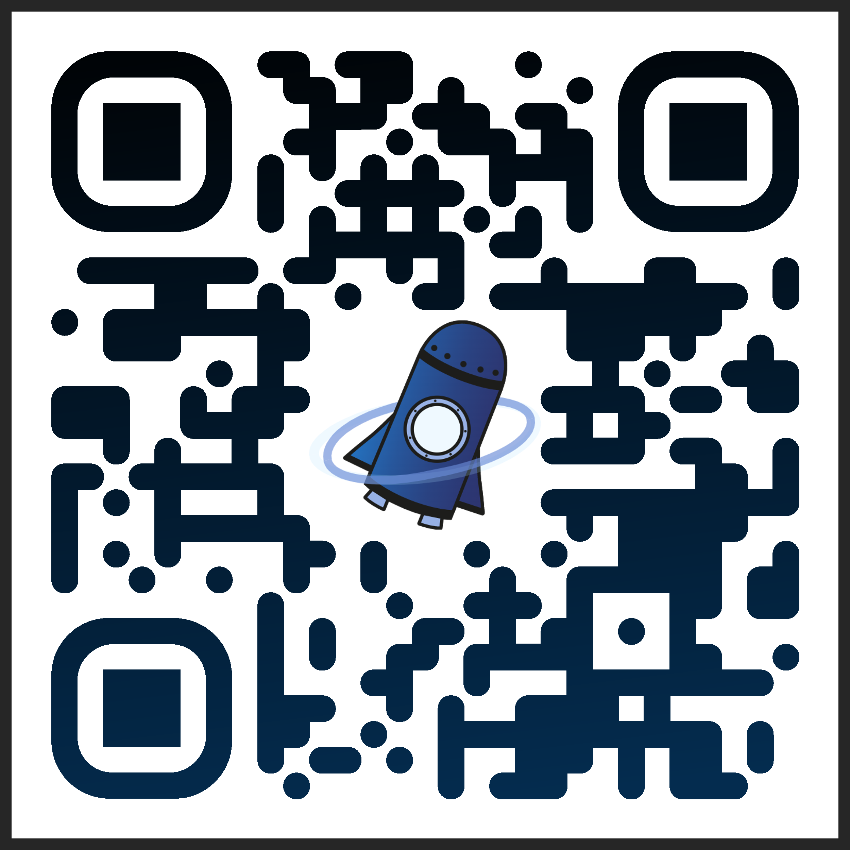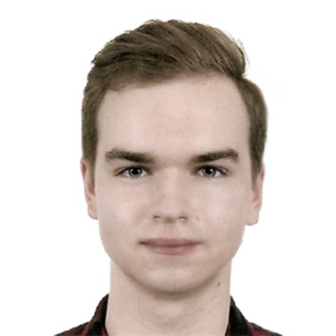

* Posługiwanie się językiem angielskim w stopniu zaawansowanym (**C1**)  
  oraz znajomość języka niemieckiego w zakresie podstawowym;
* Biegła obsługa komputera i systemów operacyjnych Windows i Linux;
* Obsługa pakietu biurowego **MS Office** na poziomie zaawansowanym;
* Znajomość i obsługa programów pakietu **Adobe CC**;
  + obróbka zdjęć, filmów, montaż, podstawowe efekty specjalne
* Znajomość języków programowania: **TypeScript** i **JavaScript** czy **Python**,  
  oraz **HTML** **i** **CSS**;
* Umiejętność szybkiego uczenia się i samodzielnej organizacji pracy;
* **Kreatywne** rozwiązywanie napotkanych problemów;
* Łatwość w nawiązywaniu kontaktów i wysoka kultura osobista;

Jestem studentem Inżynierii Multimediów na Politechnice Lubelskiej  
z ambicjami. Biegle posługuję się językiem angielskim i bardzo dobrze opanowałem tworzenie stron internetowych od strony wizualnej – fontend, przy pomocy różnych bibliotek i frameworków React i Vue. Jestem zawsze  
w pełni zaangażowany w powierzone mi projekty/zadania i sumiennie  
je realizuję.

Język niemiecki:

Poziom podstawowy

Poziom zaawansowany (C1)

Język angielski:

JĘZYKI OBCE

UMIEJĘTNOŚCI

Swój wolny czas lubię wykorzystywać na rozwijanie swoich prywatnych projektów (udostępnionych na GitHubie), m.in. **boty** do znanego komunikatora **Discord**, **strony** **internetowe**, kanał na **YouTubie**. Uwielbiam także robić zdjęcia i je później obrabiać graficznie. Te rzeczy pozwalają mi się zrelaksować, a jednocześnie rozwijać w tym co lubię.

2018 - 2021

IX Liceum Ogólnokształcące  
im. M. Kopernika w Lublinie

Klasa o profilu: **matematyczno-informatyczno-fizycznym**

Politechnika Lubelska

2021 -

Kierunek: **Inżynieria Multimediów**  
Przewidywany rok ukończenia: 2024

*Wyrażam zgodę na przetwarzanie moich danych osobowych dla potrzeb niezbędnych do realizacji procesu rekrutacji (zgodnie z ustawą z dnia 10 maja 2018 roku o ochronie danych osobowych (Dz. Ustaw z 2018, poz. 1000) oraz zgodnie z Rozporządzeniem Parlamentu Europejskiego i Rady (UE) 2016/679 z dnia 27 kwietnia 2016 r. w sprawie ochrony osób fizycznych w związku z przetwarzaniem danych osobowych  
i w sprawie swobodnego przepływu takich danych oraz uchylenia dyrektywy 95/46/WE (RODO)).*

ZAINTERESOWANIA

EDUKACJA

PODSUMOWANIE

**JAKUB KŁAŁO**

github.com/quanosek

CV

CV

JAKUB KŁAŁO



E-mail :

kubaklalo@gmail.com



Telefon :

882 461 181 / 695 004 062

Data urodzenia:

10.04.2002 r.

INFORMACJE